**各个表功能描述：**

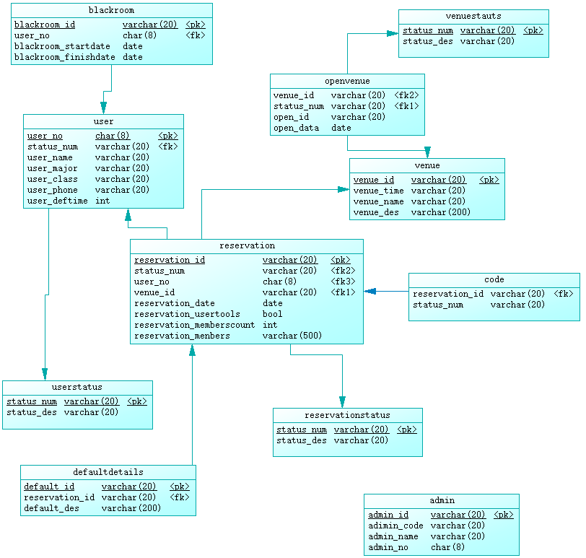

**不变表：**

**admin表**

admin

管理员表

属性：

_id(admin_id)

管理员编号，可变长字符串（20），主键

admin_code

管理员码（作为识别管理员的凭据），可变长字符串（20）

admin_name

管理员名字，可变长字符串（20）

admin_no

管理员学号，8字节字符串

**基础表：**

**user表**

user

用户表

属性：

user_no

学号，String型，主键

status_des

状态，String型，外键，默认为正常用户

user_name

用户名字，String型

user_major

用户专业，String型

user_class

用户班级，String型

user_phone

用户手机号，String型，11位手机号

user_deftimes

用户违约次数，int型，默认为0

user_address

用户住址，String型

_openid

微信id

**reservation表**

reservation

预约表

属性：

_id(reservation_id)

预约编号，js自生成String型，主键

status_des

状态（已完成，违约等等），String型,外键

user_no

创建者学号，8字节字符串，外键

venue_id

场地编号，可变长字符串（20），外键

reservation_date

预约日期，date型数据

reservation_usertools

是否借用刀具，Boolen类

reservation_menbercount

参与人数，int型

reservation_menber

参与人员，可变长字符串（里面填入所有参与人员学号，以“，”为分隔符）

**openvenue表**

（该表每周刷新一次）

openvenue

开放场地表

属性：

_id(venue_id)

场地编号，可变长字符串（20），外键

status_des

状态（开放，打扫中，已预约等等），String型，外键

open_id

开放场地编号，可变长字符串，（主键，物理模型中未加）

open_data

开放场地日期，日期型

**venue表**

venue

场地表

属性：

_id(venue_id)

场地编号，可变长字符串（20），主键

venue_time

场次时间，String型

venue_name

场地名称，可变长字符串（20）

venue_des

场地描述，可变长字符串（200）

**附加表：**

**defaultdetails表**

_id(default_id)

违规编号，8字节字符串，外键

reservation_id

违约编号，可变长字符串（20），外键

default_des

违约日期，date型数据

**code表**

code

邀请码表

属性：

reservation_id

预约编号，可变长字符串（20），外键

invite_code

邀请码，四位数字+字母（不区分大小写）组合成的String型

**blackroom表**

blackroom

小黑屋

属性：

blackroom_id

小黑屋编号，可变长字符串（20），主键

user_no

用户学号，8字节字符串，外键

blackroom_startdate

该用户被关入小黑屋的日期，日期型

blackroom_finishdate

该用户可以从小黑屋出来的日期，日期型